ОТЧЁТ
по практической работе № 6
МДК.04.01 Внедрение, поддержка компьютерных систем и обеспечение качества функционирования компьютерных систем
Тема: Разработка информационной системы «Камертон»
Часть 1: Web-приложение
Выполнили: студенты ИСП211 Романов Марк, Казакбиев Даниял
Проверил: [ФИО преподавателя]
СОДЕРЖАНИЕ
Введение 3
Глава 1. Анализ предметной области 4
1.1 Бизнес-процессы магазина 4
1.2 Роли пользователей 4
1.3 Решаемые проблемы и требования к системе 4
Глава 2. Проектирование системы 5
2.1 Модульная структура 5
2.2 База данных 5
2.3 Интеграция модулей 6
2.4 Обоснование выбора технологий 7
Глава 3. Реализация модулей 7
3.1 Модуль 1 — Авторизация (accounts) 8
3.2 Модуль 2 — Каталог (catalog) 8
3.3 Модуль 3 — Клиенты (clients) 9
3.4 Модуль 4 — Заказы (orders) 9
3.5 Модуль 5 — Отчёты (reports) 10
Глава 4. Тестирование 11
4.1 Что и как тестировалось 11
4.2 Результаты 11
4.3 Найденные ошибки и доработки 12
Скриншоты рабочего ПО 12
Заключение 14
Список литературы 15

ВВЕДЕНИЕ
Музыкальный магазин «Камертон» продаёт инструменты, сдаёт их в прокат и принимает в ремонт. Один и тот же инструмент за месяц может постоять на витрине, уехать к арендатору и вернуться на склад. Когда учёт ведётся в тетради или разрозненных таблицах, менеджер не всегда знает, свободна ли гитара, о которой спрашивает покупатель, а руководитель узнаёт выручку только после ручного подсчёта. Поэтому магазину нужна информационная система, которая хранит каталог, клиентов и заказы в одной базе и сама меняет статус инструмента при оформлении заказа.
Цель работы — разработать первую часть ИС «Камертон»: web-приложение с базой данных, административной панелью и REST API, через которое к системе подключаются другие клиенты (дашборд руководителя, в дальнейшем desktop-приложение). Задачи: проанализировать бизнес-процессы магазина и роли пользователей; спроектировать модульную структуру и базу данных; реализовать пять модулей — авторизация, каталог, клиенты, заказы, отчёты; настроить вход по JWT-токенам; протестировать модули вручную и автотестами; подготовить скриншоты и отчёт.
Предметная область — магазин музыкальных инструментов с тремя видами заказов: покупка, прокат и ремонт. У инструмента есть производитель, категория, год, цена, состояние (новый или б/у) и статус: «В наличии», «Забронирован», «В прокате», «Продан». Заказы оформляют менеджеры, за клиентом закреплён ответственный менеджер.
Технологии: Python 3.12.10, Django 5.1.4, Django REST Framework 3.15.2, simplejwt 5.3.1, django-filter 24.3, django-cors-headers 4.3.1, PostgreSQL 16.15, Redis (Memurai 4.1.2), Streamlit 1.30 с pandas и plotly, python-dotenv; среда разработки — VS Code.

ГЛАВА 1. АНАЛИЗ ПРЕДМЕТНОЙ ОБЛАСТИ

1.1 Бизнес-процессы магазина
Продажа: менеджер оформляет заказ на покупку, и пока заказ не закрыт, инструмент забронирован, чтобы его не продали второй раз; после завершения инструмент считается проданным, а сумма попадает в выручку. Прокат: школы и музыканты берут инструмент на время, в этот период продать его нельзя, после возврата он снова в наличии. Ремонт: заказ фиксирует клиента, инструмент и стоимость работ, но статус инструмента не меняет.
Учёт склада: в любой момент нужно видеть, сколько инструментов в наличии, забронировано, в прокате и продано, и находить инструмент по производителю, категории, году или серийному номеру.

1.2 Роли пользователей
Менеджер ведёт клиентов, оформляет, завершает и отменяет заказы. Администратор заводит сотрудников, производителей и инструменты, имеет полный доступ к админке. Руководитель (директор) смотрит отчёты: выручку, продажи, средний чек, загрузку менеджеров, склад. Должность хранится в поле position; пока все авторизованные сотрудники имеют одинаковый доступ к API, разграничение прав по должностям — направление развития.

1.3 Решаемые проблемы и требования к системе
Система исключает двойную продажу — статус инструмента меняется автоматически; хранит клиентов в одном месте и не даёт завести двух клиентов с одним телефоном; избавляет от ручного подсчёта выручки; открывает данные через API для других приложений.
Функциональные: вход по логину и паролю с выдачей JWT-токенов; каталог производителей и инструментов с фильтрами и поиском; база клиентов; заказы трёх типов с автоматической сменой статуса инструмента, их завершение и отмена; отчёты — KPI, выручка по дням, топ моделей, загрузка менеджеров, склад.
Нефункциональные: данные в PostgreSQL; API только для авторизованных; секретные настройки — в .env, а не в коде; интерфейс админки и сообщения об ошибках на русском; модульная структура.

ГЛАВА 2. ПРОЕКТИРОВАНИЕ СИСТЕМЫ

2.1 Модульная структура
Проект состоит из пакета настроек config (settings.py, корневой urls.py, wsgi.py) и пяти приложений Django в папке apps (рисунок 1). У каждого модуля свои модели, сериализаторы, представления, маршруты, админка и тесты. Модуль reports собственных таблиц не имеет и читает данные заказов и каталога.
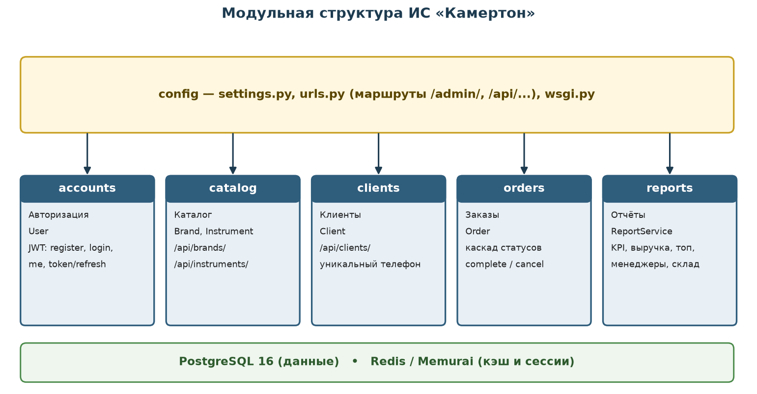
Рисунок 1 — Модульная структура ИС «Камертон»

2.2 База данных
База содержит пять таблиц: User, Brand, Instrument, Client и Order (рисунок 2). Все связи — «один ко многим», поведение при удалении выбрано под логику магазина:
– Brand → Instrument, PROTECT: нельзя удалить производителя, у которого есть инструменты;
– User → Client, SET_NULL: при удалении сотрудника клиент остаётся без менеджера;
– Client → Order, CASCADE: вместе с клиентом удаляются его заказы;
– Instrument → Order и User → Order, PROTECT: нельзя удалить инструмент или сотрудника, у которых есть заказы.
Уникальны название производителя, серийный номер инструмента и телефон клиента. Категории, статусы и типы заказов хранятся кодами (available, purchase и т. д.) через TextChoices и выводятся по-русски.
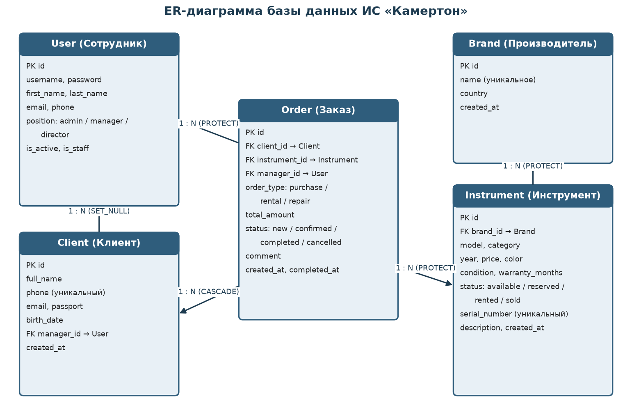
Рисунок 2 — ER-диаграмма базы данных

2.3 Интеграция модулей
Модули связаны внешними ключами и общими сценариями (рисунок 3).
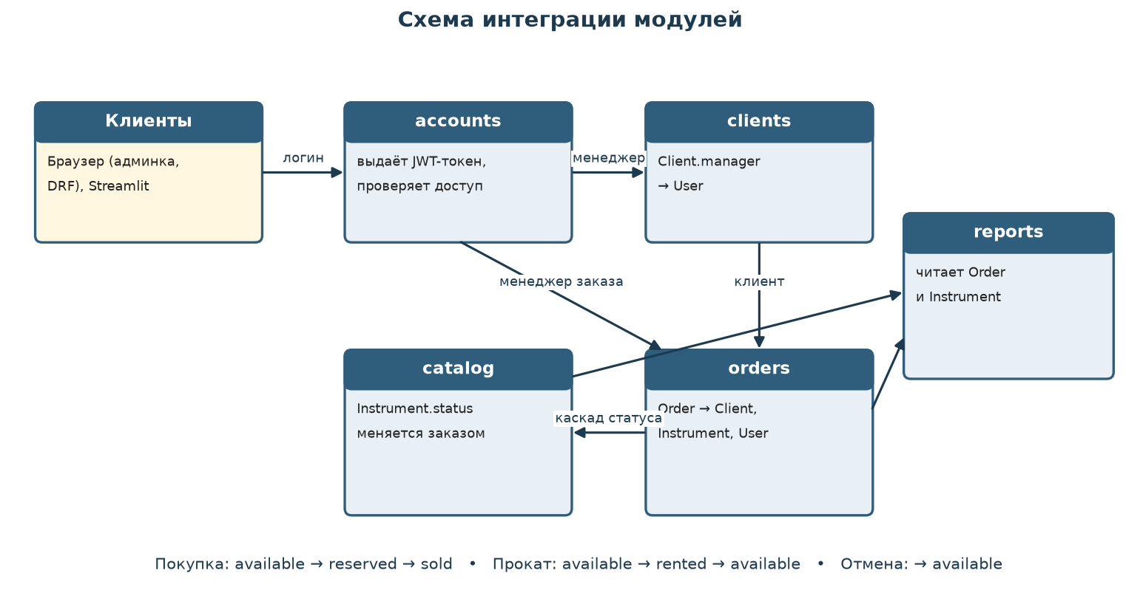
Рисунок 3 — Схема интеграции модулей
Модуль accounts выдаёт токен и определяет текущего пользователя — он становится менеджером заказа. Модуль orders ссылается на клиента, инструмент и сотрудника и меняет статус инструмента в catalog. Модуль reports читает Order и Instrument, поэтому изменения заказов сразу видны в отчётах.

2.4 Обоснование выбора технологий
Python 3.12 и Django 5.1 дают ORM, миграции, систему пользователей и готовую админку. PostgreSQL 16 — бесплатная СУБД с транзакциями и проверкой внешних ключей. DRF создаёт CRUD-маршруты через ViewSet и роутеры, а его браузерный интерфейс удобен для проверки. JWT передаётся в заголовке Authorization: Bearer и не требует сессии на сервере, поэтому подходит для дашборда и будущего desktop-клиента; access-токен живёт 8 часов (рабочая смена), refresh — 7 дней. Кэш и сессии хранятся в Redis (под Windows — совместимый Memurai).

ГЛАВА 3. РЕАЛИЗАЦИЯ МОДУЛЕЙ
Модули подключены в INSTALLED_APPS и в корневом config/urls.py:
urlpatterns = [
path("admin/", admin.site.urls),
path("api/auth/", include("apps.accounts.urls")),
path("api/", include("apps.catalog.urls")),
path("api/clients/", include("apps.clients.urls")),
path("api/orders/", include("apps.orders.urls")),
path("api/reports/", include("apps.reports.urls")),
path("api/drf-login/", include("rest_framework.urls")),
]

Маршруты API сведены в таблицу 1. Все они, кроме регистрации и входа, требуют авторизации (IsAuthenticated), списки выдаются по 20 записей.
Таблица 1 — Маршруты API ИС «Камертон»
Модуль | Маршрут | Назначение
accounts | POST /api/auth/register/ | регистрация
 | POST /api/auth/login/ | вход, выдача JWT
 | GET /api/auth/me/ | текущий пользователь
 | POST /api/auth/token/refresh/ | новый access-токен
catalog | /api/brands/ | производители: CRUD, поиск
 | /api/instruments/ | инструменты: CRUD, фильтры, поиск
 | PATCH /api/instruments/{id}/status/ | смена статуса
clients | /api/clients/ | клиенты: CRUD, поиск
orders | /api/orders/ | заказы: CRUD, фильтры
 | POST /api/orders/{id}/complete/, /cancel/ | завершение, отмена
reports | GET /api/reports/kpi/?days=30 | KPI за период
 | /revenue/, /top-models/, /manager-load/, /stock/ | выручка, топ, менеджеры, склад

3.1 Модуль 1 — Авторизация (accounts)
Модель User наследуется от AbstractUser и добавляет поля phone и position (AUTH_USER_MODEL = "accounts.User"). RegisterSerializer проверяет совпадение паролей и хеширует пароль через set_password, LoginSerializer проверяет логин и пароль функцией authenticate и не пускает отключённые аккаунты. Представления RegisterView, LoginView, MeView, обновление токена — TokenRefreshView. Вход (apps/accounts/views.py):
def tokens_for(user):
refresh = RefreshToken.for_user(user)
return {"access": str(refresh.access_token), "refresh": str(refresh)}

class LoginView(GenericAPIView):
permission_classes = [AllowAny]
serializer_class = LoginSerializer

def post(self, request):
serializer = self.get_serializer(data=request.data)
serializer.is_valid(raise_exception=True)
user = serializer.validated_data["user"]
return Response({"user": UserSerializer(user).data, **tokens_for(user)})

Ответ на вход — рисунок 14, сотрудники в админке — рисунок 6.

3.2 Модуль 2 — Каталог (catalog)
Модели Brand (уникальное название, страна) и Instrument (производитель, модель, категория, год, цена, цвет, состояние, гарантия, статус, серийный номер, описание). InstrumentSerializer дополнительно отдаёт brand_name и русские названия категории, состояния и статуса; InstrumentStatusSerializer принимает только status. Маршруты brands и instruments регистрирует DefaultRouter:
class InstrumentViewSet(viewsets.ModelViewSet):
queryset = Instrument.objects.select_related("brand").all()
serializer_class = InstrumentSerializer
filter_backends = [DjangoFilterBackend, filters.SearchFilter, filters.OrderingFilter]
filterset_fields = ["brand", "category", "status", "condition", "year"]
search_fields = ["model", "serial_number", "brand__name"]
ordering_fields = ["price", "year", "created_at"]

@action(detail=True, methods=["patch"], serializer_class=InstrumentStatusSerializer)
def status(self, request, pk=None):
instrument = self.get_object()
serializer = InstrumentStatusSerializer(instrument, data=request.data, partial=True)
serializer.is_valid(raise_exception=True)
serializer.save()
return Response(InstrumentSerializer(instrument).data)

В админке у инструментов есть фильтры, а статус меняется прямо в списке (рисунок 8).

3.3 Модуль 3 — Клиенты (clients)
Модель Client: ФИО, телефон (уникальный), email, паспорт, дата рождения, закреплённый менеджер. ClientSerializer в validate_phone возвращает понятное «Клиент с таким телефоном уже есть» вместо ошибки базы данных. ClientViewSet даёт CRUD, поиск по ФИО, телефону и email, сортировку; маршрут /api/clients/ (список в админке — рисунок 9).

3.4 Модуль 4 — Заказы (orders)
Модель Order связывает клиента, инструмент и менеджера, хранит тип (Покупка, Прокат, Ремонт), сумму, статус (Новый, Подтверждён, Завершён, Отменён), комментарий и даты. Каскад написан в самой модели, поэтому одинаково работает из админки, API и тестов (apps/orders/models.py):
def save(self, *args, **kwargs):
if not self.pk and self.instrument.status == Instrument.Status.AVAILABLE:
if self.order_type == self.OrderType.PURCHASE:
self.instrument.status = Instrument.Status.RESERVED
self.instrument.save()
elif self.order_type == self.OrderType.RENTAL:
self.instrument.status = Instrument.Status.RENTED
self.instrument.save()
super().save(*args, **kwargs)

def complete(self):
"""Завершить заказ с каскадом: покупка — продан, прокат — инструмент вернули."""
self.status = self.Status.COMPLETED
self.completed_at = timezone.now()
if self.order_type == self.OrderType.PURCHASE:
self.instrument.status = Instrument.Status.SOLD
self.instrument.save()
elif self.order_type == self.OrderType.RENTAL:
self.instrument.status = Instrument.Status.AVAILABLE
self.instrument.save()
self.save()

Метод cancel() переводит заказ в «Отменён» и возвращает забронированный или прокатный инструмент в наличие. OrderSerializer не даёт купить или взять в прокат инструмент не «В наличии». В OrderViewSet perform_create записывает менеджером текущего пользователя, действия complete и cancel повторно вернут 400 «Заказ уже закрыт». Ручная смена статуса в форме каскад не запускает, поэтому в админку добавлены действия «Завершить выбранные заказы» и «Отменить выбранные заказы».

3.5 Модуль 5 — Отчёты (reports)
Своих таблиц нет, расчёты собраны в классе ReportService (apps/reports/services.py), представления только принимают параметры. Главный отчёт — KPI:
@staticmethod
def kpi(days: int = 30) -> dict:
"""Главные KPI."""
completed = ReportService._completed_sales(days)
revenue = completed.aggregate(total=Sum("total_amount"))["total"] or 0
count = completed.count()
return {
"revenue": float(revenue),
"sales_count": count,
"avg_check": float(revenue) / count if count else 0,
"in_stock": Instrument.objects.filter(status=Instrument.Status.AVAILABLE).count(),
"in_rent": Instrument.objects.filter(status=Instrument.Status.RENTED).count(),
"period_days": days,
}

Выручка считается только по завершённым покупкам. revenue_by_day группирует продажи по дням через TruncDate, top_models и manager_load используют annotate с Count и Sum, stock_status считает инструменты по статусам. Параметры ?days= и ?limit= читает int_param: при мусоре берётся значение по умолчанию. Дашборд Streamlit (dashboard/app.py) входит под логином сотрудника, получает JWT и запрашивает отчёты с заголовком Authorization: Bearer.

ГЛАВА 4. ТЕСТИРОВАНИЕ

4.1 Что и как тестировалось
Ручное тестирование — через админку и DRF-браузер. Сквозной сценарий: заказ на покупку Yamaha P-125 за 69 990 ₽ (рисунок 15) перевёл инструмент в «Забронирован» (рисунок 16); после действия «Завершить выбранные заказы» инструмент стал «Продан», выручка выросла с 332 920 до 402 910 ₽, продаж стало 9 вместо 8 (рисунки 17, 18). В DRF-браузере проверены вход и токены, фильтры, поиск и отказ без авторизации.
Автотесты — 26 тестов на APITestCase, запуск python manage.py test apps на отдельной базе test_kamerton (у пользователя БД есть право CREATEDB).

4.2 Результаты
Все 26 тестов пройдены, прогон занял около 35 секунд (рисунок 4); состав тестов по модулям — в таблице 2.
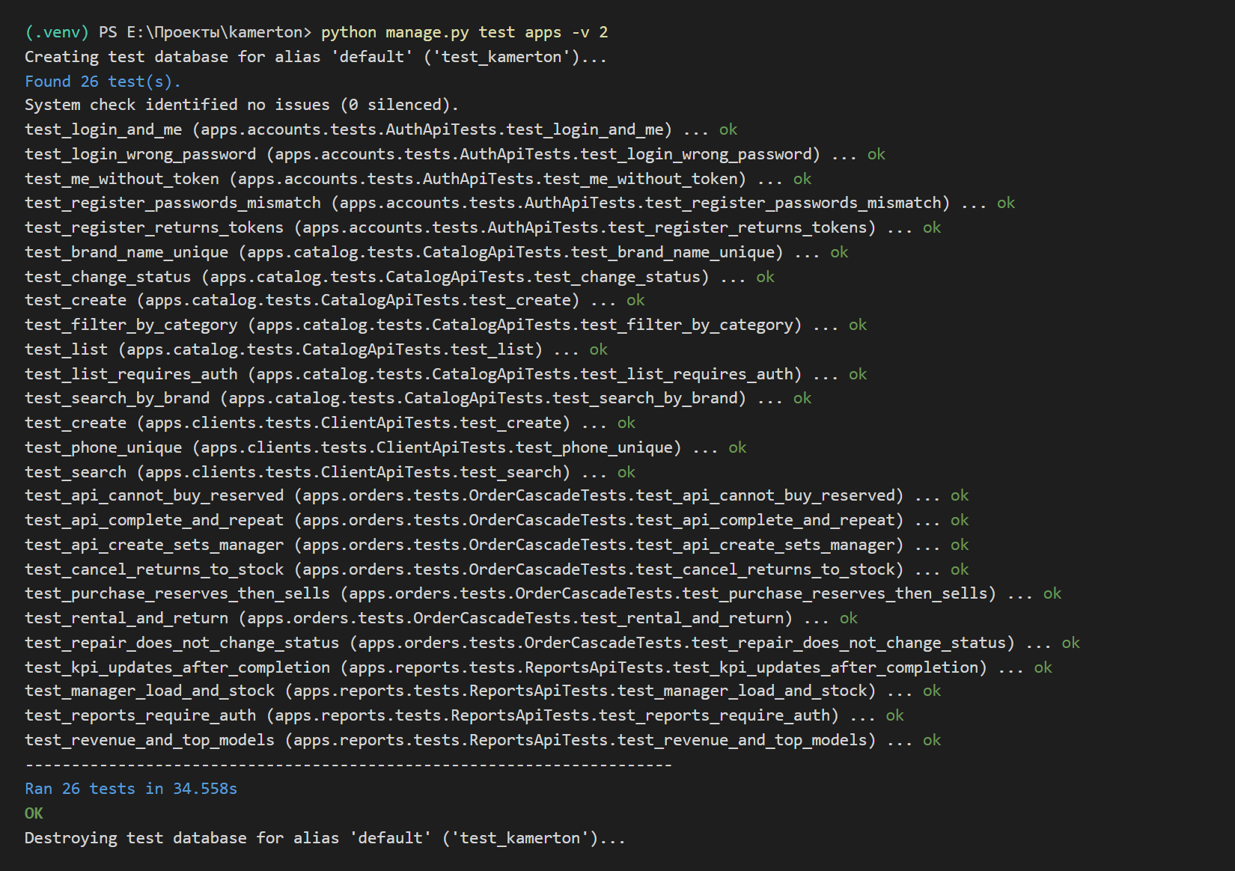
Рисунок 4 — Результат python manage.py test apps -v 2
Таблица 2 — Автоматические тесты по модулям
Модуль | Тестов | Что проверяется
accounts | 5 | регистрация, пароли, вход и /me/ по токену, 401 без токена
catalog | 7 | доступ, список, фильтр, поиск, создание, статус, уникальность
clients | 3 | создание, уникальность телефона, поиск
orders | 7 | каскад покупки, проката, отмены и ремонта; менеджер; повтор — 400
reports | 4 | KPI после завершения, выручка, топ, склад, 401 без токена

4.3 Найденные ошибки и доработки
Ошибка: дашборд Streamlit 1.30 падал с «ImportError: pyarrow requires NumPy 2.0 or newer, found 1.26.4» — исправлено закреплением pyarrow==16.1.0 в requirements.txt. При установке Memurai через winget оборвалась загрузка (InternetReadFile() failed) — установщик скачан и поставлен вручную.
Доработки относительно методички: DRF 3.15.2 и django-filter 24.3 вместо версий для Django 4.x; вход в дашборде с заголовком Authorization: Bearer; TruncDate вместо устаревшего .extra(DATE(...)); действия «Завершить/Отменить» в админке; int_param для некорректного ?days=; Memurai вместо Redis; SECRET_KEY со знаком $ в .env — в одинарных кавычках.

СКРИНШОТЫ РАБОЧЕГО ПО
Админка — рисунки 5–10, API — 11–14, сценарий заказа — 15–18. Полный список эндпоинтов — в таблице 1.
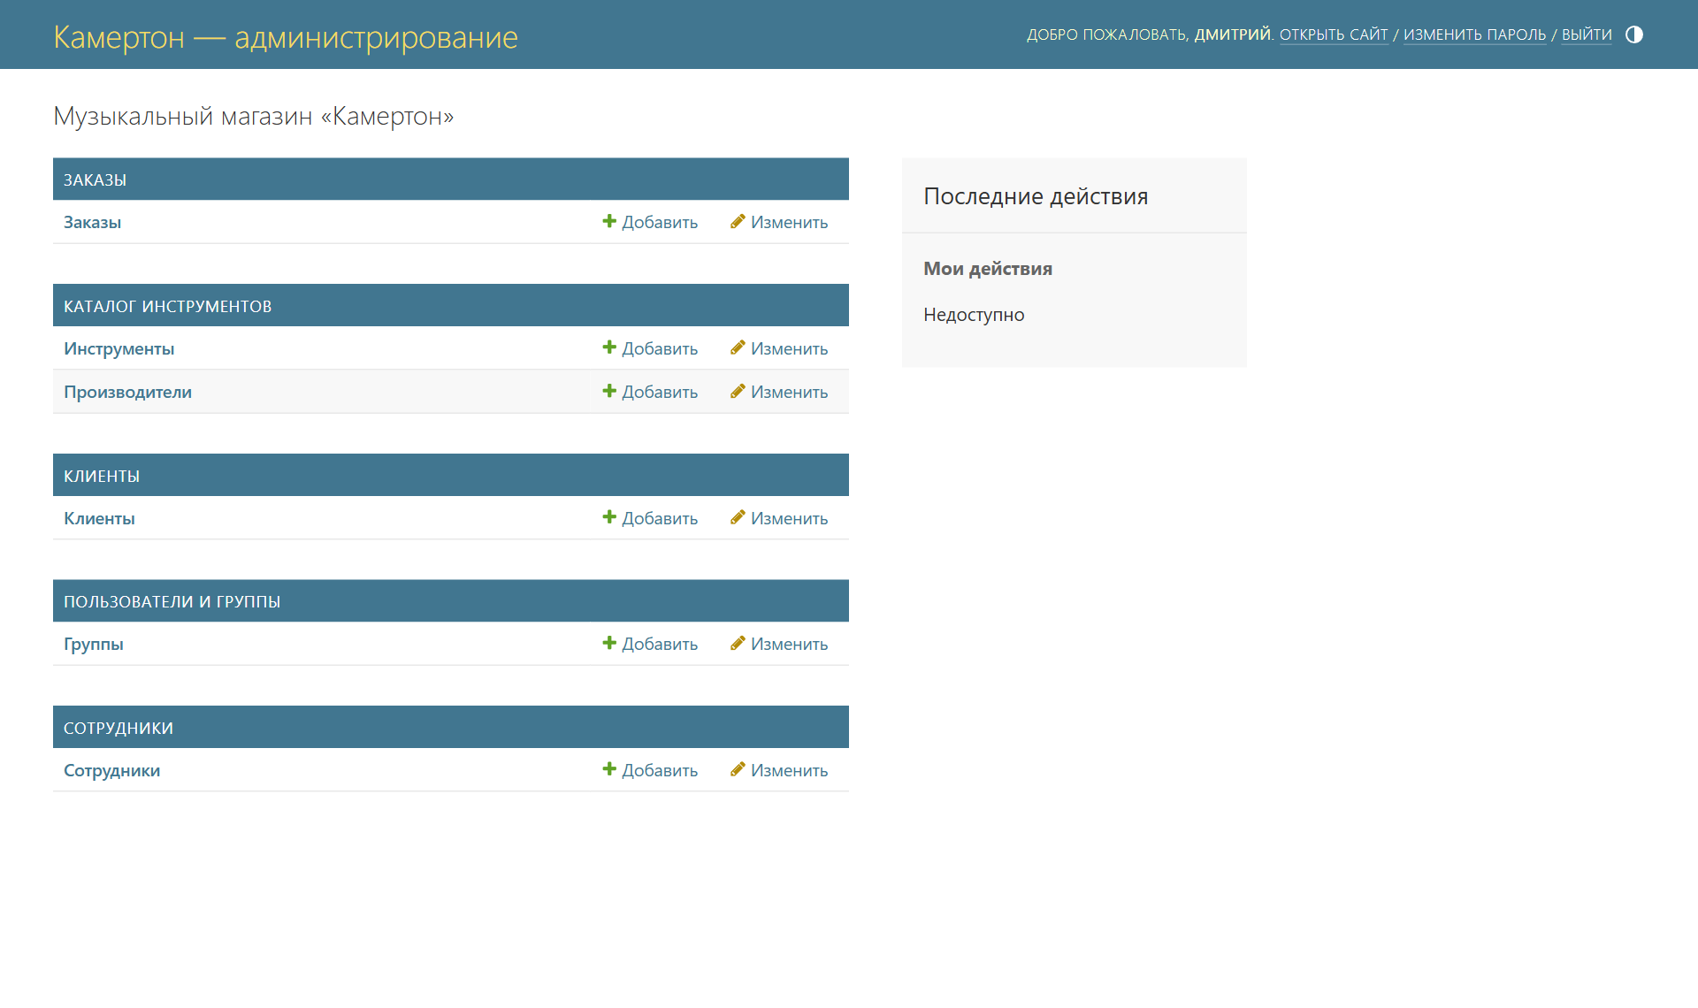 | 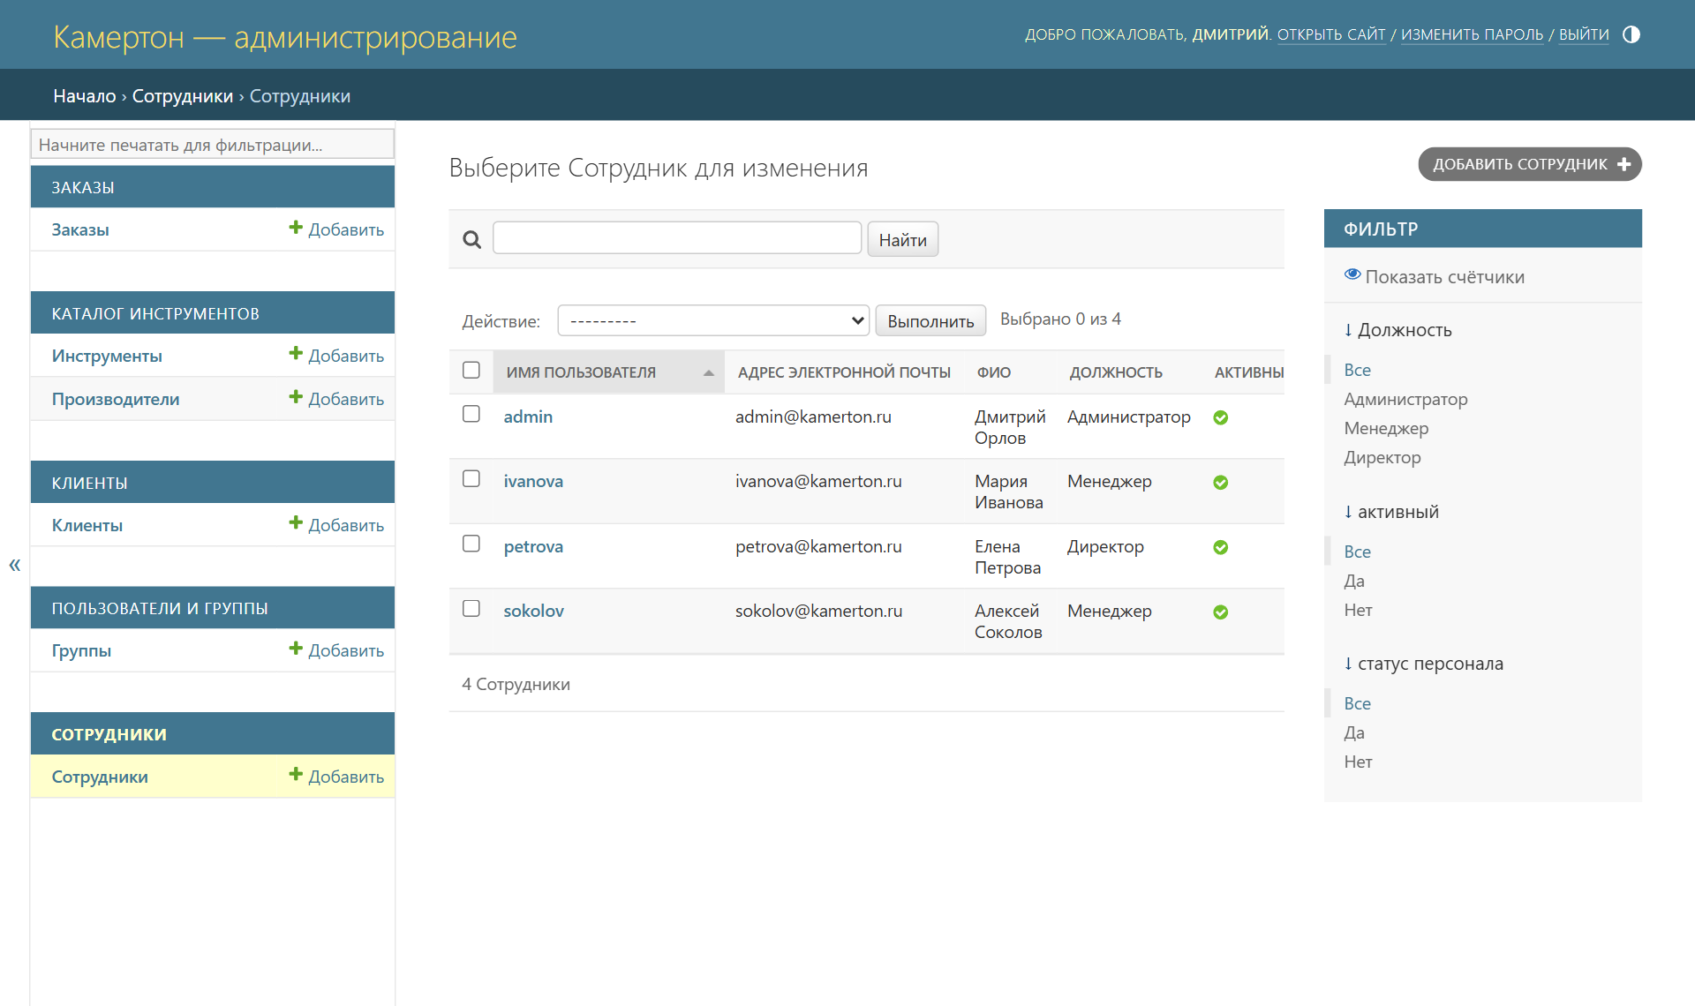
Рисунок 5 — Главная страница админки | Рисунок 6 — Раздел «Сотрудники»
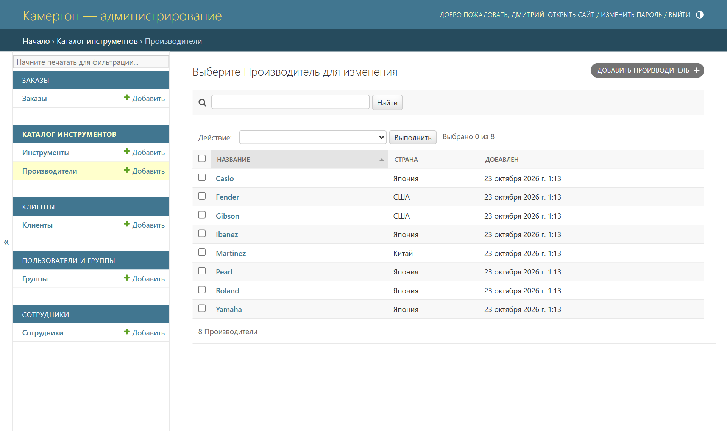 | 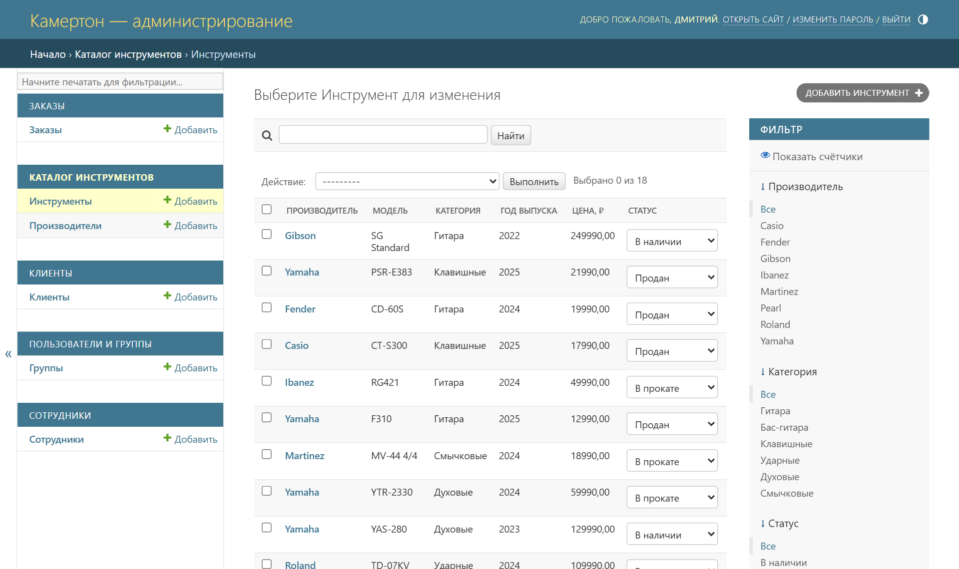
Рисунок 7 — Справочник «Производители» | Рисунок 8 — Инструменты с фильтрами
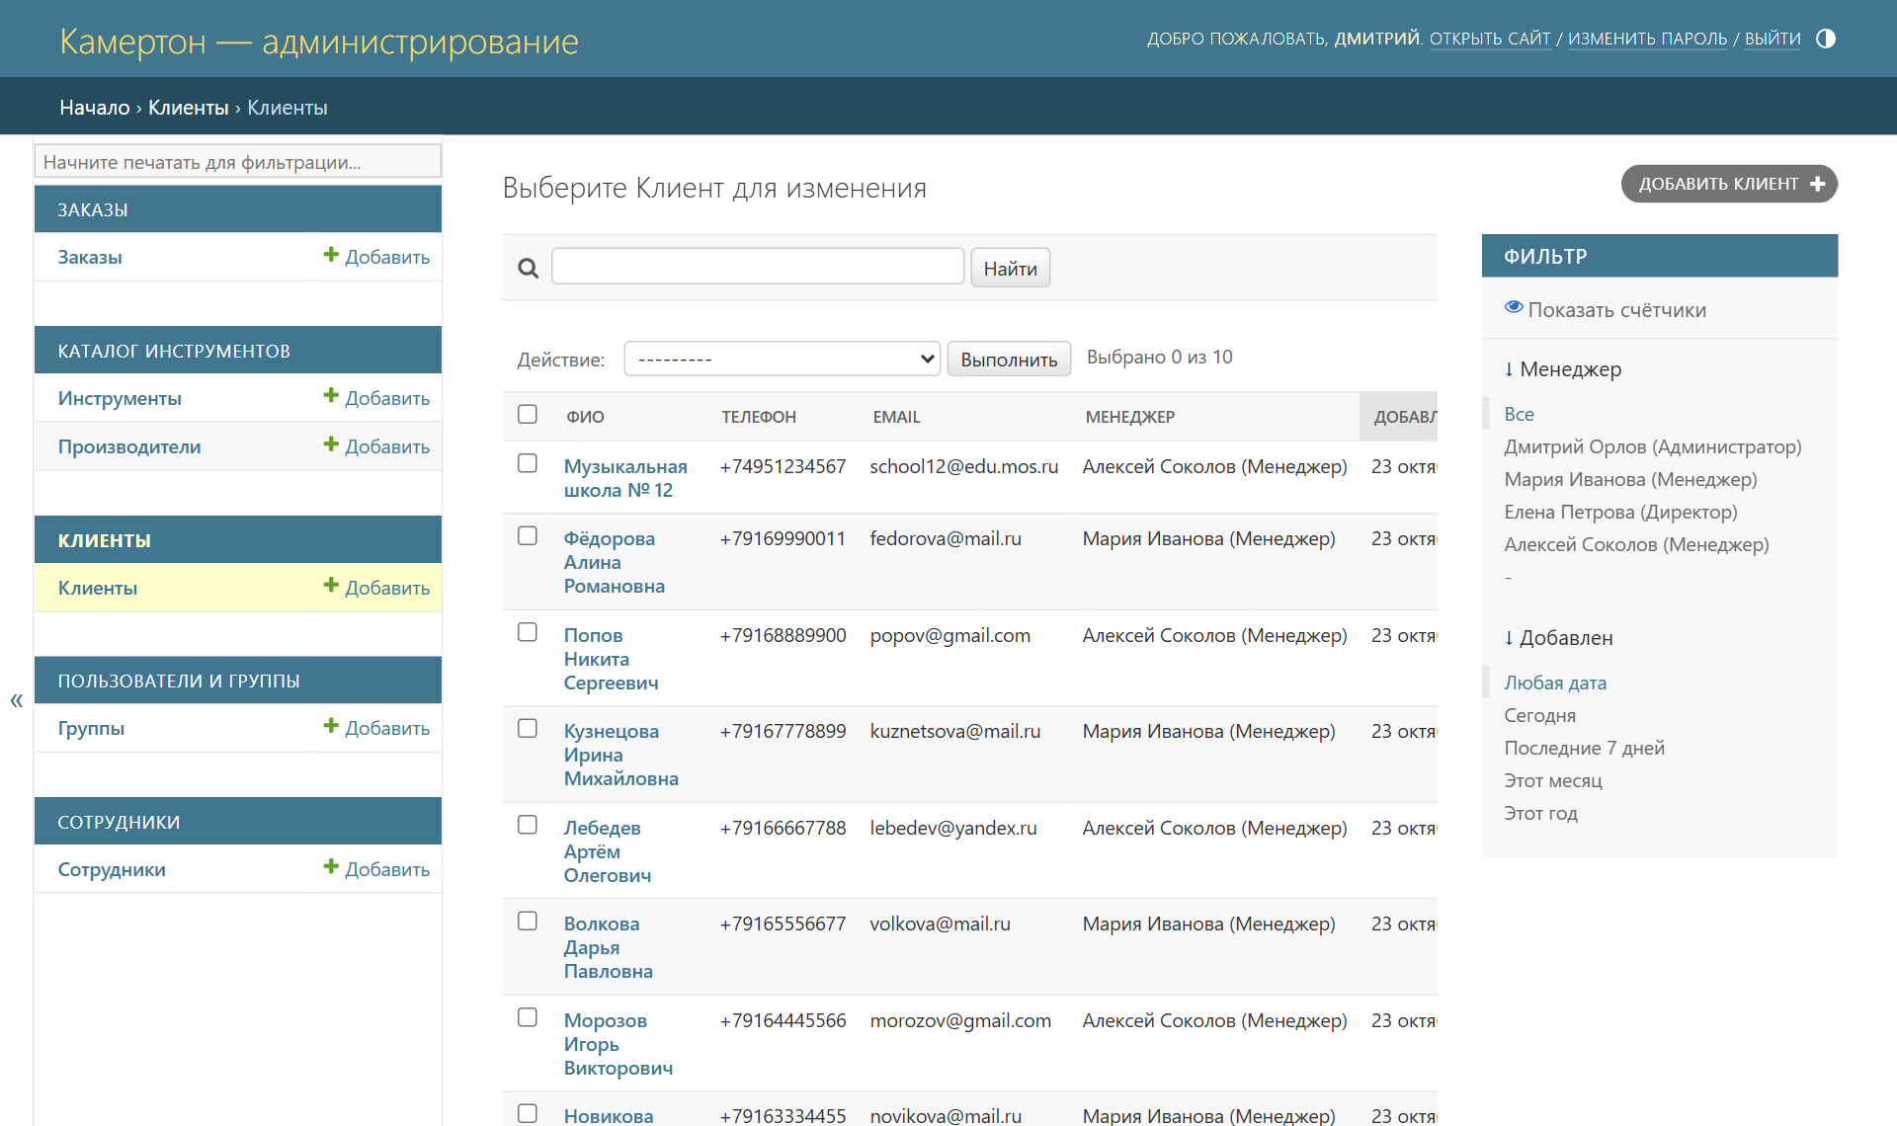 | 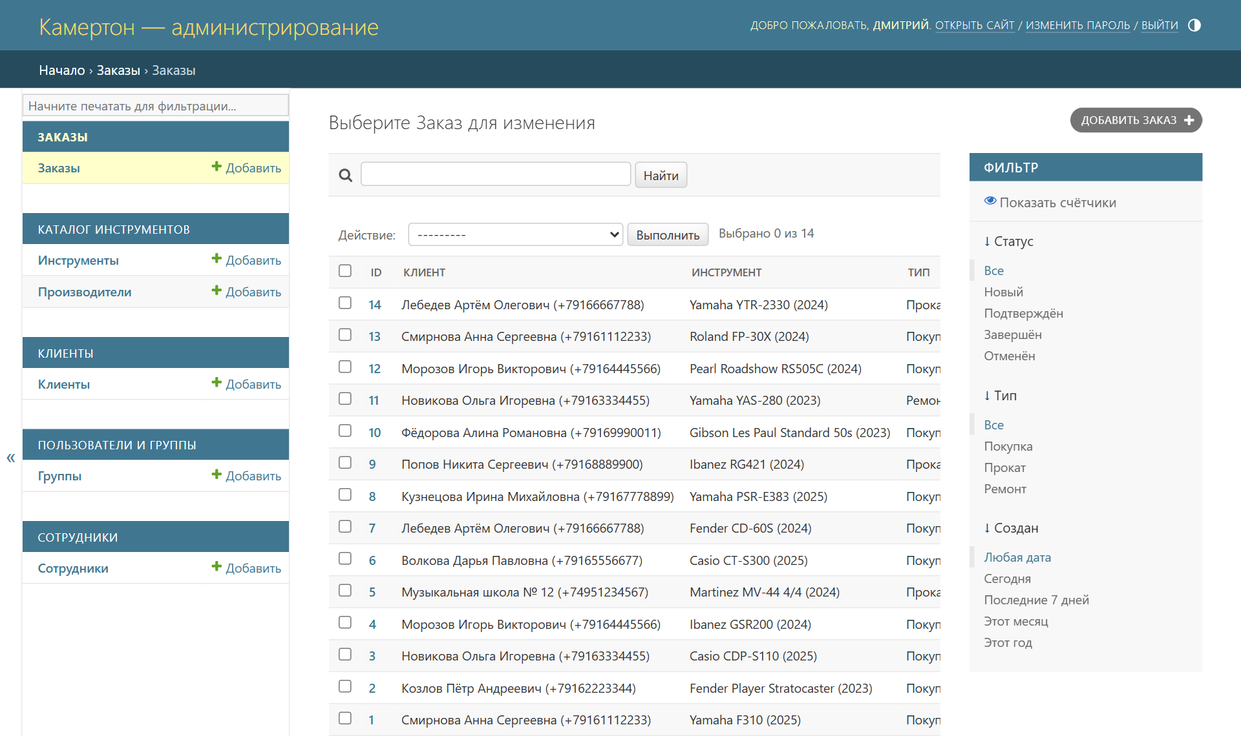
Рисунок 9 — Список клиентов | Рисунок 10 — Список заказов
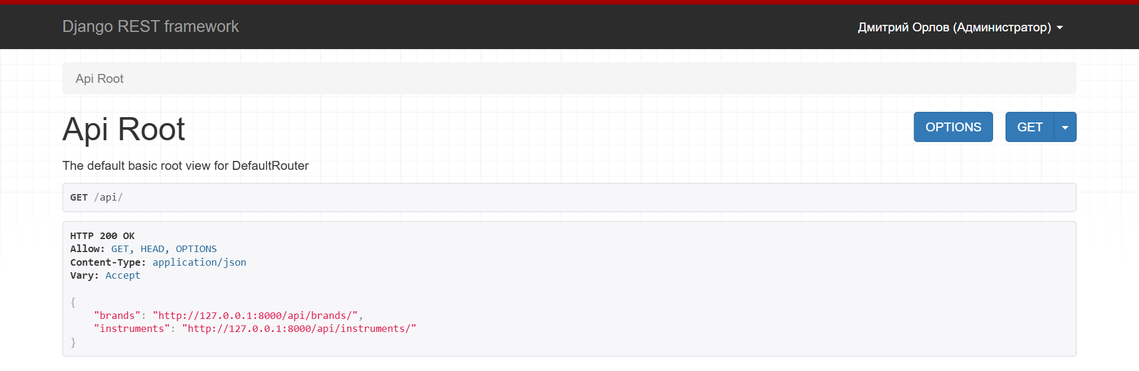 | 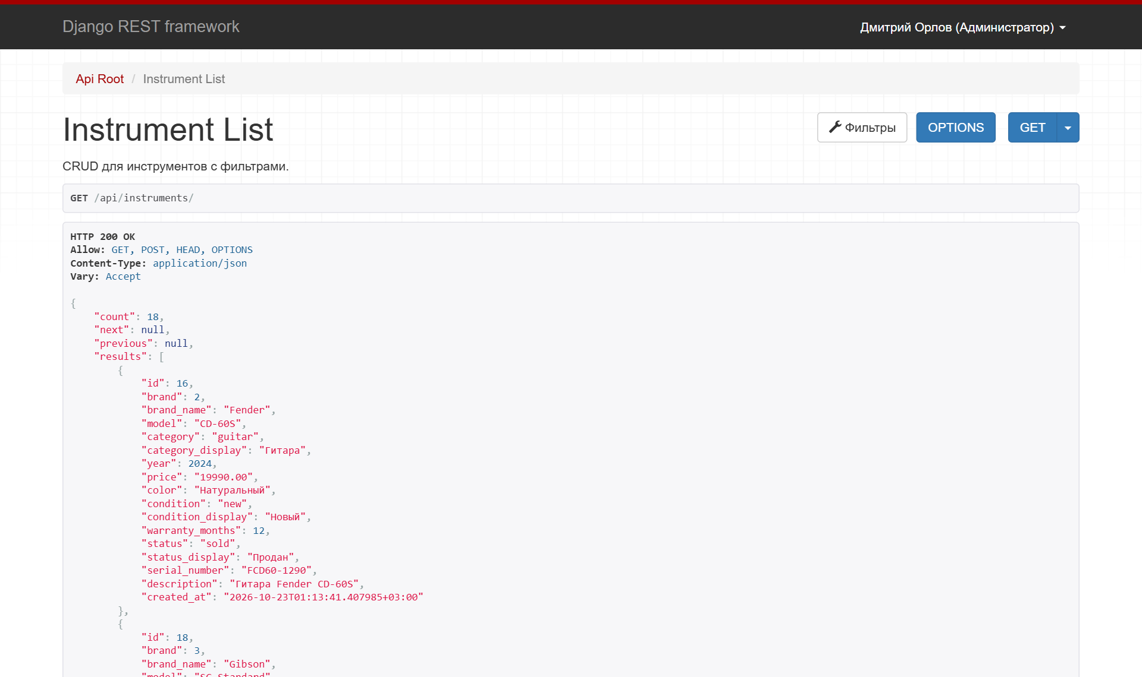
Рисунок 11 — Корень API (/api/) | Рисунок 12 — JSON /api/instruments/
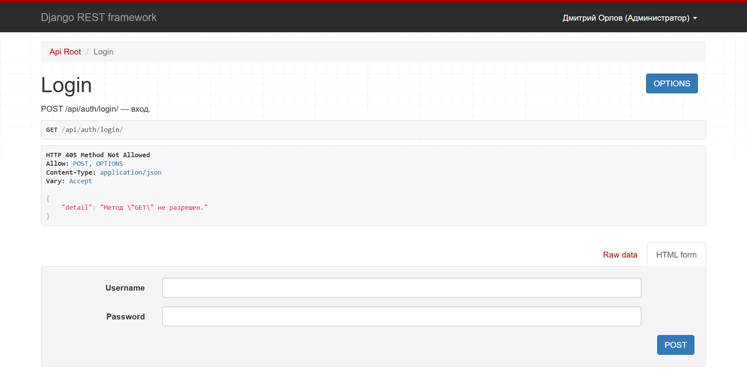 | 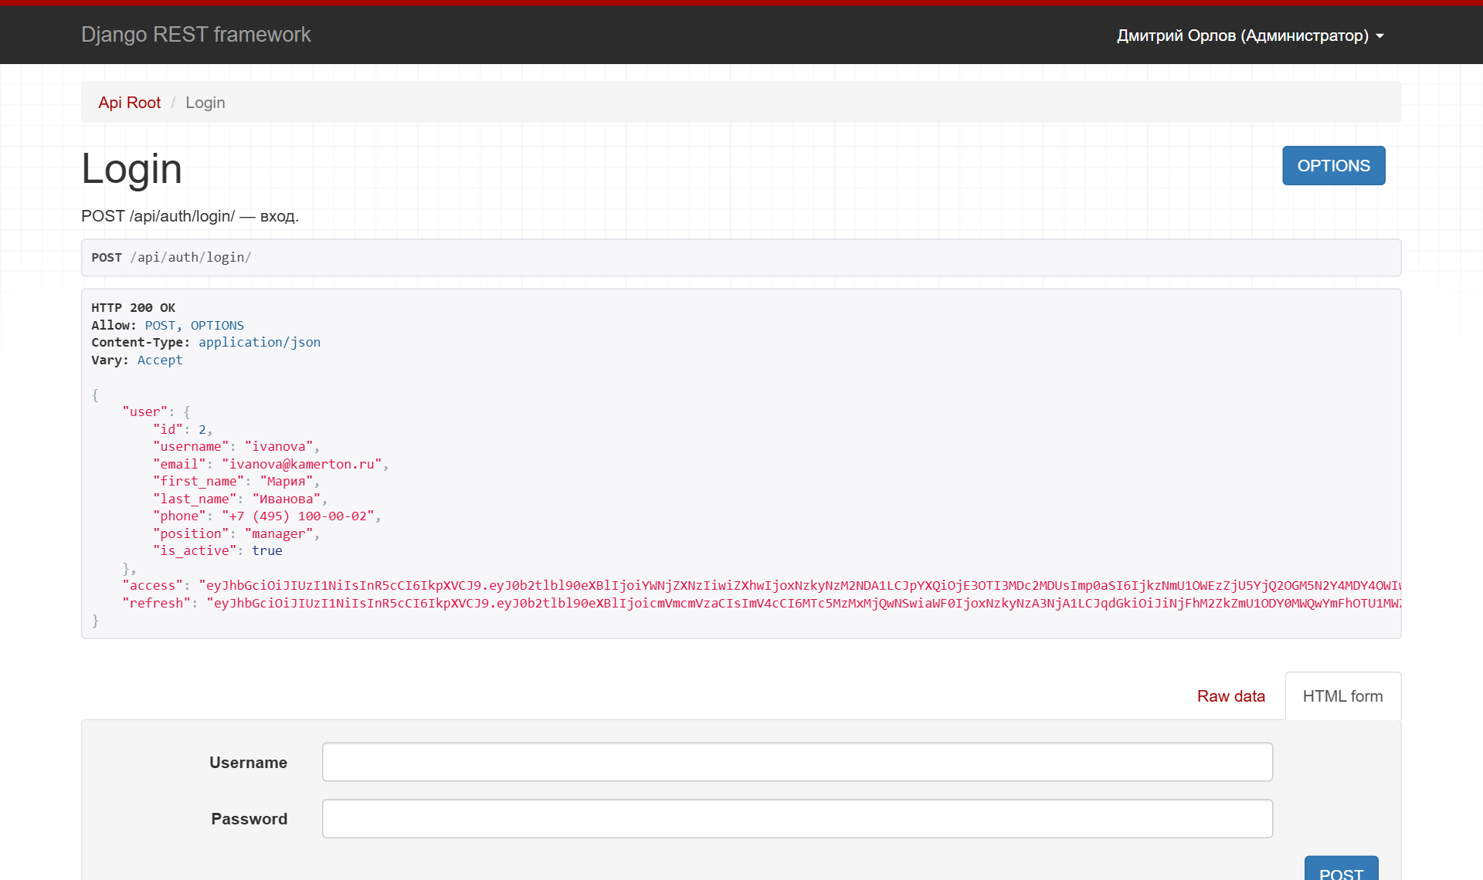
Рисунок 13 — Форма /api/auth/login/ | Рисунок 14 — Ответ на вход с JWT-токенами
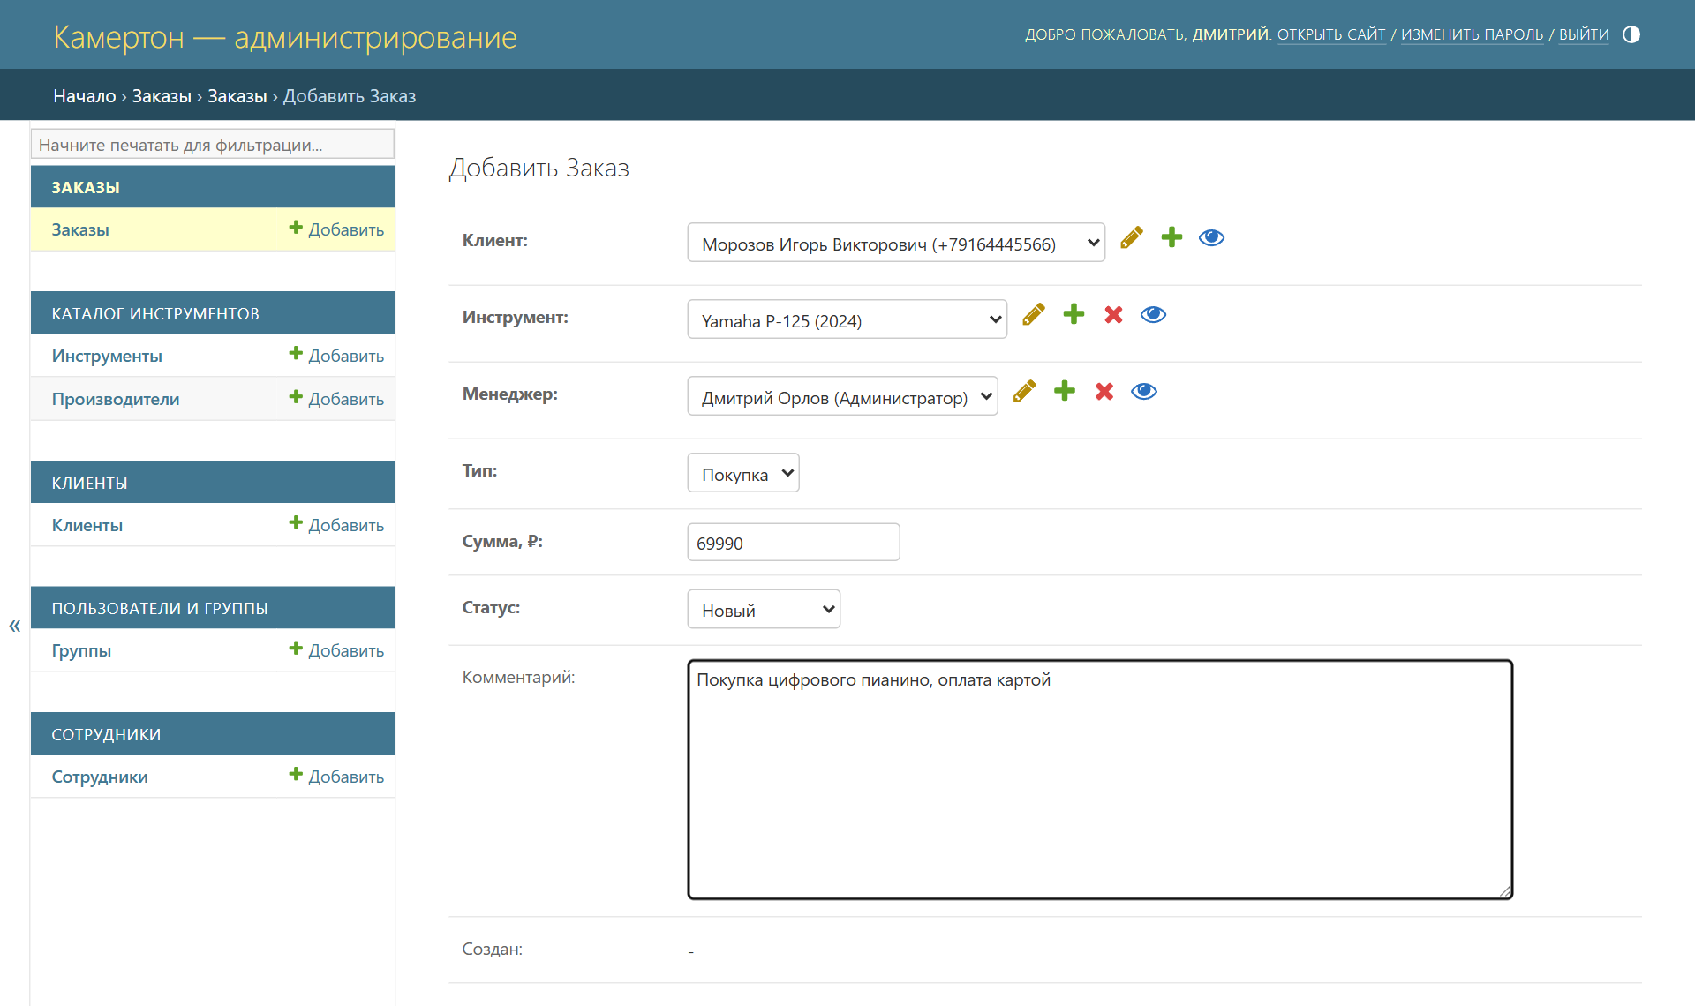 | 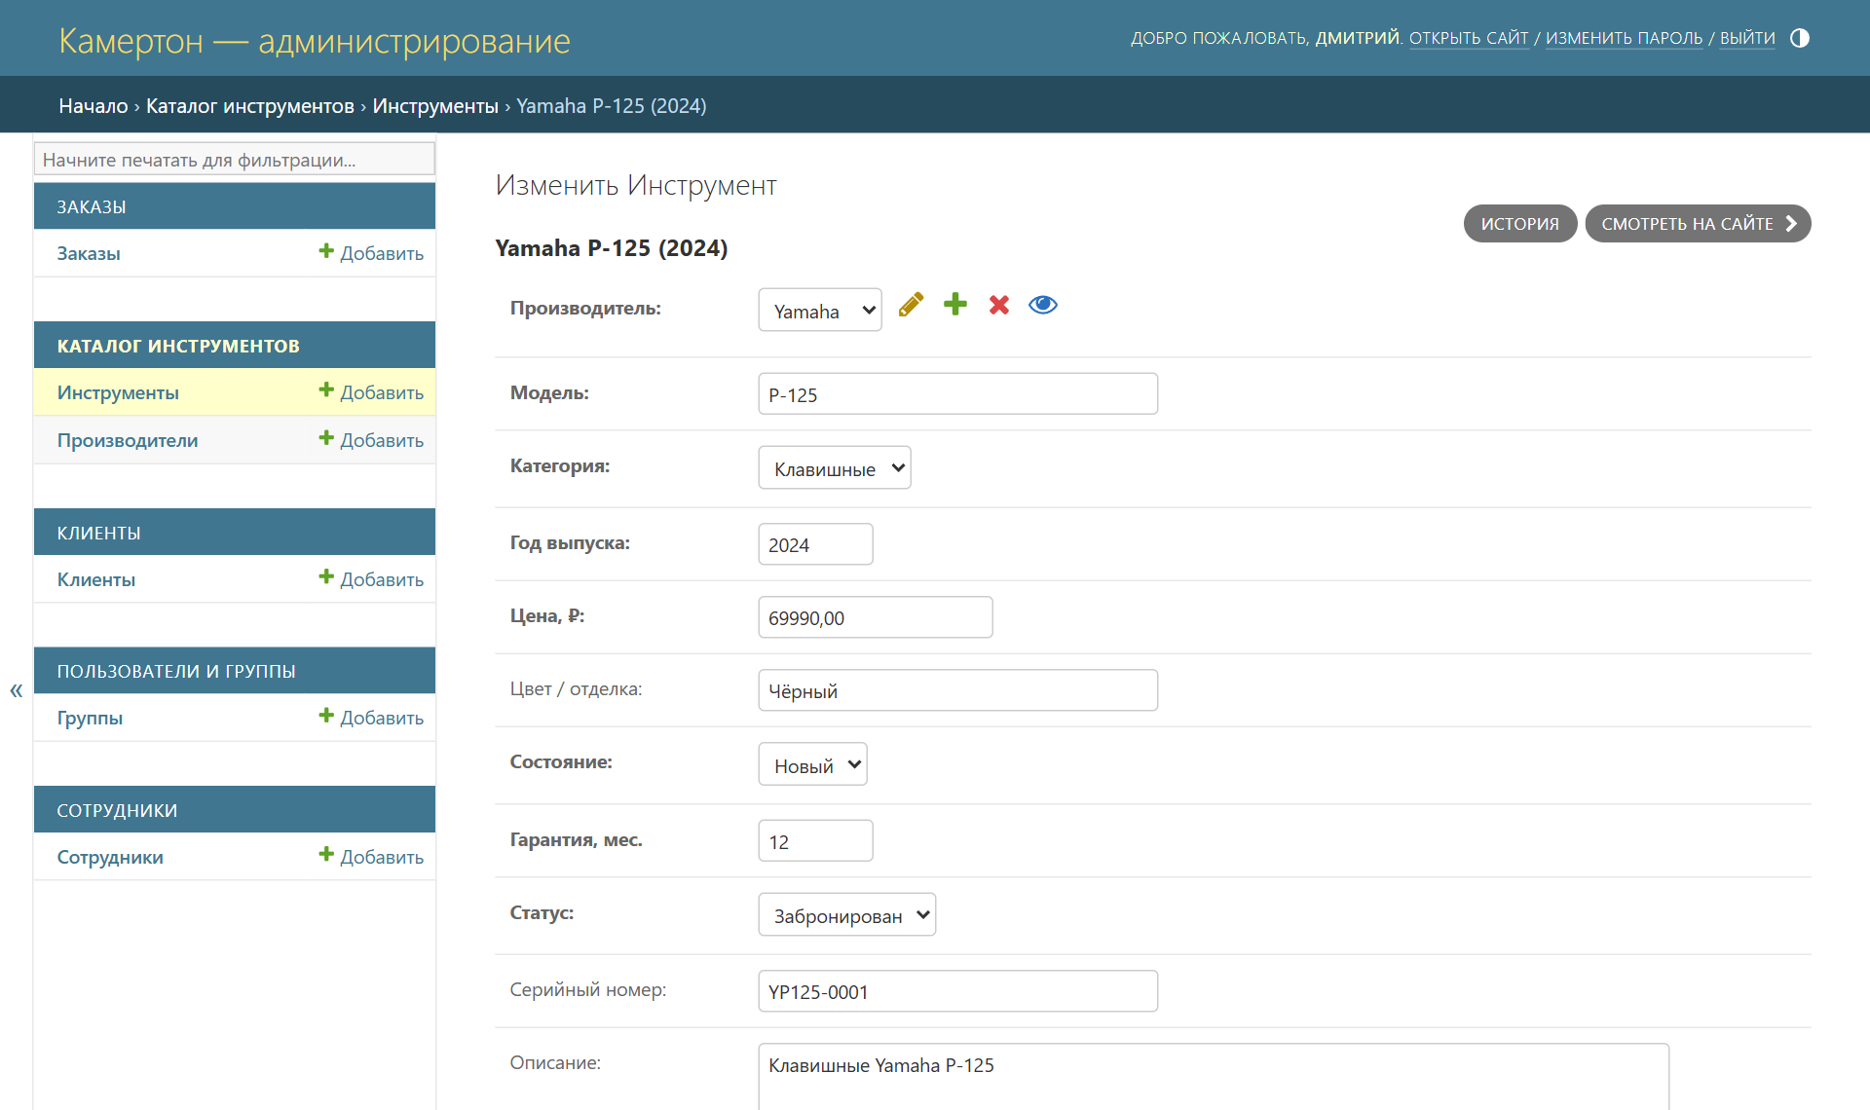
Рисунок 15 — Создание заказа на P-125 | Рисунок 16 — Каскад: P-125 «Забронирован»
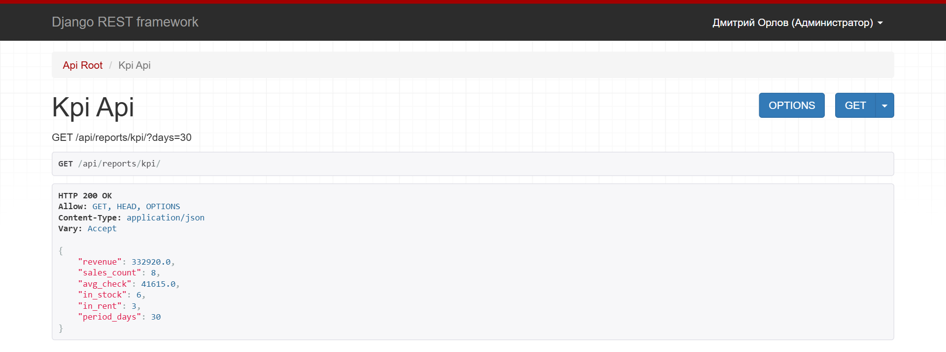 | 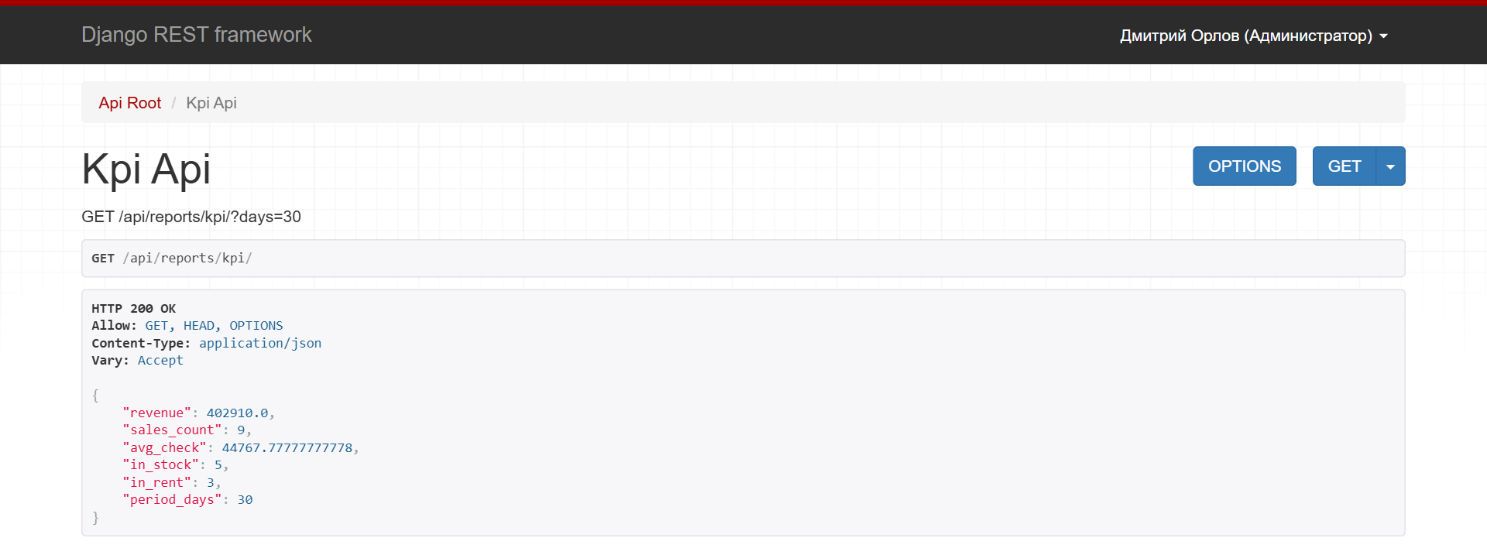
Рисунок 17 — KPI до заказа | Рисунок 18 — KPI после завершения заказа

ЗАКЛЮЧЕНИЕ
Разработана первая часть ИС «Камертон» — web-приложение на Django и PostgreSQL из пяти модулей: авторизация с JWT, каталог, клиенты, заказы с каскадной сменой статуса инструмента и отчёты с KPI. Данные доступны через админку и закрытый REST API; работа подтверждена ручной проверкой и 26 автотестами.
Получены навыки проектирования БД, создания REST API на DRF, настройки JWT, выноса бизнес-логики в модель и сервисный слой, написания автотестов, настройки окружения и устранения конфликтов версий библиотек.
Направления развития: дополнить уже работающий базовый дашборд Streamlit выгрузкой в Excel и фильтром по менеджеру; сделать Desktop-приложение менеджера на том же API; упаковать систему в Docker (docker-compose); разграничить права по должностям.

СПИСОК ЛИТЕРАТУРЫ
1. Django documentation. Version 5.1 [Электронный ресурс] / Django Software Foundation. — URL: https://docs.djangoproject.com/en/5.1/ (дата обращения: 23.10.2026).
2. Django REST framework [Электронный ресурс]. — URL: https://www.django-rest-framework.org/ (дата обращения: 23.10.2026).
3. Simple JWT documentation [Электронный ресурс]. — URL: https://django-rest-framework-simplejwt.readthedocs.io/en/latest/ (дата обращения: 23.10.2026).
4. django-filter documentation [Электронный ресурс]. — URL: https://django-filter.readthedocs.io/en/stable/ (дата обращения: 23.10.2026).
5. PostgreSQL 16 Documentation [Электронный ресурс] / The PostgreSQL Global Development Group. — URL: https://www.postgresql.org/docs/16/ (дата обращения: 23.10.2026).
6. Дронов, В. А. Django 4.1. Практика создания веб-сайтов на Python / В. А. Дронов. — Санкт-Петербург : БХВ-Петербург, 2023.
7. Меле, А. Django 4 в примерах / А. Меле ; пер. с англ. — Москва : ДМК Пресс, 2023.
8. Моргунов, Е. П. PostgreSQL. Основы языка SQL : учебное пособие / Е. П. Моргунов. — Санкт-Петербург : БХВ-Петербург, 2018.

